Henan Polytechnic University

本科毕业设计（论文）
指导与评审手册
（ 届）

学 生 姓 名：
专 业 班 级：
学 号：
指 导 教 师：
指导教师职称：

安全科学与工程学院
填写须知
- 本手册的内容均需用黑色签字笔填写，书写必须工整、准确，内容真实，不得粘贴打印材料。
- 本手册中各表格内容需由相应签字人员填写，不得由他人代写。
- 毕业设计（论文）任务书由指导老师在第八学期第1周完成填写。
- 本手册中的毕业设计（论文）指导记录登记表，据实按次填写。
- 请按照《手册》中的表格顺序完成各培养环节，前一环节未完成者，不得进行下一环节工作。
- 本手册平时可由学生或指导老师保存，最后与毕业设计（论文）说明书一起上交、存档。
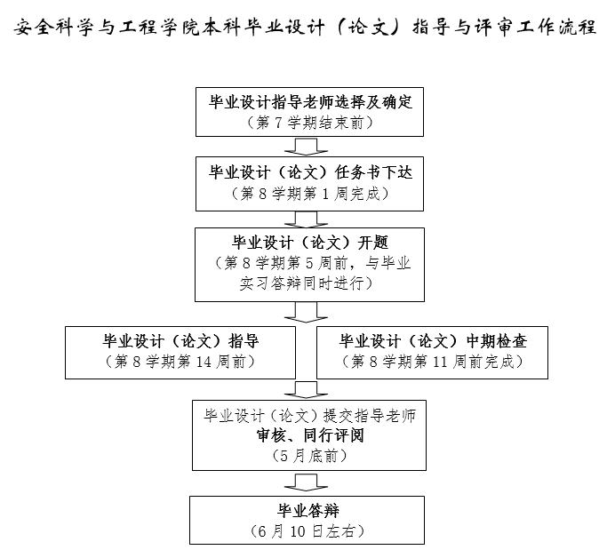

毕业设计（论文）任务书*
题 目：
起止日期 年 月 日至 年 月 日
毕业设计（论文）任务与要求：

此外，还需翻译指定的英文专业文献资料（不少于25000字符）。

指导教师（签字）：
年 月 日
系所审核意见：

系所负责人（签字）：
年 月 日
学院审核意见：

教学副院长（签章）：
年 月 日
*注：本表由指导老师在第八学期第1周前完成，不得由学生填写。
毕业设计（论文）开题情况记录表
题 目：
拟定毕业设计（论文）内容及进度安排（由学生按周、按设计章节填写）
周次 | 章节名称
第4周 | 完成毕业设计开题工作
第5周
第6周
第7周
第8周
第9周
第10周
第11周
第12周
学生签名：
毕业设计（论文）开题审核小组意见：

开题审核小组成员签字：

年 月 日

毕业设计（论文）指导记录登记表
指导方式 | 面谈 电话 电子邮件其它 | 指导日期 | 年 月 日
指导记录：

教师签名： 学生签名：
指导方式 | 面谈 电话 电子邮件其它 | 指导日期 | 年 月 日
指导记录：

教师签名： 学生签名：
指导方式 | 面谈 电话 电子邮件其它 | 指导日期 | 年 月 日
指导记录：

教师签名： 学生签名：
注：面谈指导记录需指导老师与学生签名，其他方式指导由老师或学生签名。
毕业设计（论文）指导记录登记表（续）
指导方式 | 面谈 电话 电子邮件其它 | 指导日期 | 年 月 日
指导记录：

教师签名： 学生签名：
指导方式 | 面谈 电话 电子邮件其它 | 指导日期 | 年 月 日
指导记录：

教师签名： 学生签名：
指导方式 | 面谈 电话 电子邮件其它 | 指导日期 | 年 月 日
指导记录：

教师签名： 学生签名：
注：面谈指导记录需指导老师与学生签名，其他方式指导由老师或学生签名。
毕业设计（论文）指导记录登记表（续）
指导方式 | 面谈 电话 电子邮件其它 | 指导日期 | 年 月 日
指导记录：

教师签名： 学生签名：
指导方式 | 面谈 电话 电子邮件其它 | 指导日期 | 年 月 日
指导记录：

教师签名： 学生签名：
指导方式 | 面谈 电话 电子邮件其它 | 指导日期 | 年 月 日
指导记录：

教师签名： 学生签名：
注：面谈指导记录需指导老师与学生签名，其他方式指导由老师或学生签名。
毕业设计（论文）指导记录登记表（续）
指导方式 | 面谈 电话 电子邮件其它 | 指导日期 | 年 月 日
指导记录：

教师签名： 学生签名：
指导方式 | 面谈 电话 电子邮件其它 | 指导日期 | 年 月 日
指导记录：

教师签名： 学生签名：
指导方式 | 面谈 电话 电子邮件其它 | 指导日期 | 年 月 日
指导记录：

教师签名： 学生签名：
注：面谈指导记录需指导老师与学生签名，其他方式指导由老师或学生签名。
毕业设计（论文）中期检查表
题 目：
毕业设计（论文）阶段性成果：

学生（签字）：
年 月 日
进度及完成情况、存在的主要问题及解决办法：

指导教师（签字）：
年 月 日

毕业设计（论文）评阅人评语
从文献资料运用、设计（研究）方法选择与计算过程、结论的正确性、应用价值、工作量、毕业设计（论文）说明书及相关设计图纸的质量、写作规范性、英文文献翻译质量等方面提出评阅意见。

评阅人成绩（百分制）：
评阅人（签字）：
年 月 日

毕业设计（论文）评定书
指导老师应结合学生毕业设计（论文）期间工作态度与表现、工作量、毕业设计（论文）说明书及相关设计图纸的质量、写作规范性、英文文献翻译质量，对评阅人提出意见的修改情况等，给出综合评定意见。

指导教师成绩（百分制）：

指导教师（签字）：
年 月 日

毕业设计（论文）答辩许可证
毕业设计（论文）情况 | 内容 | 数量
 | 设计（论文）说明书 | 页
 | 设计图纸 | 张
 | 中英文翻译 | 页
 | 检测报告（指导老师签字） | 页
 | 查重相似比 | %
经审查，该同学所提交的毕业设计（论文），符合学校本科生毕业设计（论文）的相关规定，达到毕业设计（论文）任务书的要求，根据学校教学管理的有关规定，同意参加毕业设计（论文）答辩。

指导教师（签字）：
年 月 日
经审查，资料齐全，准予参加答辩。

答辩组秘书（签字）：

年 月 日

毕业设计（论文）答辩评审记录表
答辩人姓名 |  |  | 答辩日期 | 年 月 日
答辩情况记录：

答辩小组秘书签字：
答辩成绩（百分制）：
答辩评审小组签名
成员 | 工 作 单 位 |  |  |  | 签 名
组 长 | 河南理工大学
成 员 | 河南理工大学
成 员 | 河南理工大学
企业专家
成员兼秘书 | 河南理工大学

毕业论文（设计）答辩委员会决议
根据学生所提供的毕业设计（论文）材料、指导教师和评阅人意见以及在答辩过程中学生回答问题的情况，毕业设计（论文）答辩委员会做出如下决议。
一、毕业设计（论文）的总评语

二、毕业设计（论文）的总评成绩：
答辩评审小组组长签字： 年 月 日

答辩委员会主席签字（盖章）： 年 月 日

注意事项：
1、《毕业设计（论文）开题报告》请登陆学院网站首页>人才培养>本科毕业设计专栏中下载并填写。完成毕业设计（论文）开题后，请将签字完整的开题报告附在本手册后，同时保存和上交。
2、本科毕业设计（论文）排版规范、装订要求、时间安排等设计毕业设计的相关通知，请查阅学院网站首页>人才培养>本科毕业设计专栏。
3、毕业设计（论文）归档资料应包括：本科毕业设计（论文）指导与评审手册；按照撰写与排版规范装订好的毕业设计（论文）原件；译文及原文复印件；工程设计图纸、计算机软件（光盘）及使用说明书等。

